08.10.2026
E-pasta nosaukums
Informācija par valsts apmaksātiem oftalmoloģijas pakalpojuma sniedzējiem no 2027. gada 1. janvāra
E-pasta teksts
Labdien!
Informējam, ka no 2027. gada 1. janvāra mainīsies valsts apmaksātu sekundārās ambulatorās veselības aprūpes oftalmoloģijas pakalpojumu sniedzēju loks, noslēdzoties Nacionālā veselības dienesta (turpmāk - Dienests) organizētajai oftalmoloģijas pakalpojumu sniedzēju atlasei.
Lai ārstniecības personas, informējot pacientus par valsts apmaksātu oftalmoloģijas pakalpojumu saņemšanas iespējām, varētu izmantot aktuālo informāciju par pakalpojumu sniedzējiem, pielikumā nosūtām sarakstu ar ārstniecības iestādēm, kas no 2027. gada 1. janvāra varēs nodrošināt valsts apmaksātus oftalmoloģijas pakalpojumus.
Aicinām iepazīties ar informāciju un ņemt to vērā, informējot pacientus par valsts apmaksātu oftalmoloģijas pakalpojumu saņemšanas iespējām.
Saraksts ar ārstniecības iestādēm, kas no 2027. gada 1. janvāra nodrošinās valsts apmaksātus oftalmoloģijas pakalpojumus, būs pieejams arī Dienesta tīmekļvietnes www.vmnvd.gov.lv sadaļā “Iedzīvotājiem” - “Oftalmoloģijas pakalpojumu sniedzēji”, un informācija tajā var vēl tikt precizēta.
Detalizētāku informāciju lūdzam skatīt pievienotajos vizuāļos un Dienesta preses relīzē:
Uzlabos valsts apmaksātu redzes veselības pakalpojumu pieejamību: no 2027. gada oftalmoloģijas pakalpojumus sniegs jaunas ārstniecības iestādes | Nacionālais veselības dienests
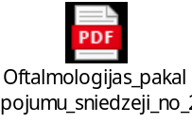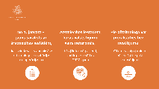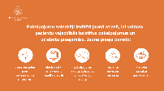
Ar cieņu
Nacionālais veselības dienests

